出國報告〈出國類別：會議〉

參加「2014年兩岸三地人民幣業務研習班」出 國 報 告

服務機關：中國輸出入銀行
姓名職稱：林斐婉 科長
派赴國家：香港地區、中國大陸
出國期間：103年7月14日至19日
報告日期：103年9月25日

公務出國報告提要
出國報告名稱：參加「2014年兩岸三地人民幣業務研習班」出國報告
頁數：23頁
出國計畫主辦機關：中國輸出入銀行
出國人員：中國輸出入銀行科長林斐婉
出國類別：其他（會議）
出國期間：103年7月14日至103年7月19日
出國地區：香港地區、中國大陸
報告日期：103年9月25日
內容摘要：
兩岸貨幣清算協議生效後，兩岸金融業務、金融產品，尤其人民幣相關業務接軌的需求日益重要，也代表兩岸金融往來進入業務對接的全新階段；同時，大陸「上海自由貿易試驗區」的正式掛牌以及相關業務的開放，為兩岸三地人民幣市場帶來挑戰與商機，可謂邁入人民幣財富管理商品與市場的新時代。
面對上述新契機，為促進兩岸金融同業往來與合作，由台北金融研究發展基金會與中國金融學會共同規劃「 2014 年兩岸三地人民幣業務研習班」，邀請臺灣金融同業相關主管，深入「上海」及「香港」等金融中心，透過研習課程與同業參訪座談，協助臺灣金融從業人員了解上海自貿區的規劃與發展、人民幣離岸市場現況與展望、人民幣財富管理產品發展 …等課題，企盼對兩岸金融同業的交流與合作，有所助益。
本報告內容包括本次行程規畫、上海自貿區與香港、上海銀行同業參訪座談重點，以及相關培訓研習課程重點摘要，如中港宏觀經濟及金融形勢、香港人民幣業務發展最新動態、上海自由貿易試驗區進展情況及金融領域政策定位、中港兩地財富管理市場的機遇與挑戰、中國大陸境內外支付產業發展趨勢展望以及中國大陸財富管理與互聯網金融等，最後為參加此次行程之心得與建議。

目錄
- 前言．．．．．．．．．．．．．．．．．．．．．．．．．．． 1
- 行程規畫．．．．．．．．．．．．．．．．．．．．．．．．． 1
- 參訪座談重點議題．．．．．．．．．．．．．．．．．．．．． 3
- 中港宏觀經濟及金融形勢．．．．．．．．．．．．．．．． 3
- 香港人民幣業務發展最新動態．．．．．．．．．．．．．． 3
- 上海自由貿易試驗區進展情況．．．．．．．．．．．．．． 5
- 上海自由貿易試驗區金融領域政策定位．．．．．．．．．． 6
- 培訓研習課程摘要．．．．．．．．．．．．．．．．．．．．．10
- 中港兩地財富管理市場的機遇與挑戰．．．．．．．．．．．10
- 中國大陸境內外支付產業發展趨勢展望．．．．．．．．．．11
- 中國大陸財富管理與互聯網金融．．．．．．．．．．．．．15
- 心得與建議．．．．．．．．．．．．．．．．．．．．．．．．19
- 人民幣國際化發展現況與展望．．．．．．．．．．．．．．19
- 人民幣匯率動向觀察．．．．．．．．．．．．．．．．．．21
- 投資人民幣理財商品應先深入了解、謹慎評估風險．．．．．22
- 離岸人民幣業務之冷思考．．．．．．．．．．．．．．．．22

附錄：活動行程合影照片．．．．．．．．．．．．．．．．．．．．23

- 前言
2003年11月起，中國人民銀行在香港提供人民幣清算業務；2004年1月1日《內地與香港關於建立更緊密經貿關係的安排》(CEPA)正式實施，香港銀行正式推出個人人民幣業務，開創了人民幣離岸使用的先河；2009年6月開始人民幣跨境貿易結算試點，為境外人民幣業務的發展奠定了市場基礎。
人民幣是新興市場國家貨幣崛起的領頭羊，開展人民幣業務是任何國際金融中心都不能忽視的潛在市場。這也是中國香港、倫敦和新加坡等國際金融中心競相角逐人民幣離岸中心地位的重要原因。2012年8月臺灣與中國大陸簽署「海峽兩岸貨幣清算合作備忘錄」後，2012年12月中國銀行臺北分行獲准成為臺灣人民幣清算行，2013年中央銀行修訂「銀行業辦理外匯業務管理辦法」，開放外匯指定銀行（DBU）辦理人民幣業務，並於同年2月正式開辦，為臺灣發展人民幣離岸市場開啟新頁。另外，大陸「上海自由貿易試驗區」於2013年9月正式掛牌以及相關業務的開放，為兩岸三地人民幣市場帶來挑戰與商機，可謂邁入人民幣財富管理商品與市場的新時代。
面對兩岸金融業務、金融產品，尤其人民幣相關業務接軌的需求日益重要之新契機，為促進兩岸金融同業往來與合作，及幫助臺灣金融業分析中國大陸人民幣發展態勢，以為相關業務因應與規劃之參考，由臺北金融研究發展基金會與中國金融學會(由人民銀行所主導)共同規劃「2014 年兩岸三地人民幣業務研習班」（以下簡稱本研習班），邀請臺灣金融同業相關主管，深入「上海」及「香港」等金融中心，透過研習課程與同業參訪座談，協助臺灣金融從業人員了解上海自貿區的規劃與發展、人民幣離岸市場現況與展望、人民幣財富管理產品發展 …等課題，企盼對兩岸金融同業的交流與合作，有所助益。
- 行程規劃
日 期 | 日程安排
第 1 天  7 月14 日  (星期一) | 上午：台北_ 香港 (CX469 TPEHKG 10：15/12：00)  下午：參訪座談：中國銀行(香港)  地點：香港花園道一號中銀大廈  主題：中港宏觀經濟形勢及跨境/離岸人民幣業務發展近況  主持：中國銀行(香港)人民幣業務主管 楊如海總經理  晚餐：「中國銀行(香港)」接待晚宴  主持：中國銀行(香港) 朱燕來副總裁
第 2 天  7 月15 日  (星期二) | 全天：培訓課程 (上課地點：香港銀行學會)  地點：香港上環干諾道中148 號粵海投資大廈3 樓  主題：1. 中港財富管理市場發展現況與展望  2. 香港及海外的人民幣金融投資  3. 兩岸三地資產配置新挑戰  講師：陳家強 老師
第 3 天  7 月16 日  (星期三) | 上午：香港_ 上海浦東 (KA876 HKGPVG 10：00/12：30)  下午：參訪座談：上海自由貿易試驗區管理委員會  地點：上海浦東新區環湖西一路819 號  主題：上海自貿區的創新金融體制建設  晚餐：「中國銀行上海人民幣交易業務總部」接待晚宴  地點：中銀大廈頂樓銀行家俱樂部  主持：中國銀行上海人民幣交易業務總部金融機構部  臧新軍副總經理 & 中國銀行上海人民幣交易業務總部跨境人民幣清算中心薛廣義運營總監
第 4 天  7 月17 日  (星期四) | 全天：培訓課程 (上課地點：中國銀聯公司培訓中心)  地點：上海浦東新區顧唐路1899 號  主題：1. 大陸銀行卡現況與發展  2. 大陸財富管理市場現況與人民幣金融產品介紹  (銀行、證券、信託、基金、保險)  3.新技術革命帶來的挑戰－互聯網金融發展  講師1：中國銀聯公司戰略發展部經理 劉源  講師2：王台貝 老師  晚餐：「中國銀聯公司培訓中心」接待晚宴
第 5 天  7 月18 日  (星期五) | 上午：參訪座談：人民銀行上海總部  地點：上海浦東新區陸家嘴東路181 號  主題：上海自貿區人民幣跨境業務發展規劃  主持：中國人民銀行上海總部跨境人民幣業務部 施俐婭副主任  下午：參訪座談：交通銀行總行  地點：上海浦東新區銀城中路188 號  主題：大陸金融機構財富管理業務實務交流  晚餐：「交通銀行總行」接待晚宴
第 6 天  7 月19 日  (星期六) | 上海_台北 返台
參加單位包括臺灣金融相關之銀行（票券）業、證券（基金）業、保險業及證交所、櫃買中心與集保結算所等機關，學員共計33人。
- 參訪座談重點議題：
此次參訪座談單位包括人民銀行上海總部、交通銀行總行、中銀香港暨上海分行、及上海自由貿易試驗區。重點議題包括中港宏觀經濟及金融形勢、香港人民幣業務發展最新動態、上海自貿區進展情況及金融領域政策定位、中國大陸跨境金融服務方案與外匯理財商品介紹等；相關重點摘要概述如下：
- 中港宏觀經濟及金融形勢
- 中國大陸經濟及金融形勢
- 超高速增長不再：2010年以前二位數增長已不復見，近8個季度增幅徘徊在7.4%至7.9%之間。
- 人民幣單邊升值預期被打破：2014年初至6月底跌幅逾2.4%，雙向波動有望成為常態，且經常帳盈餘占GDP比率大幅減少，長遠升值空間收窄。
- 房地產增長動力明顯減弱：從2013年底開始，樓價同比升幅持續下滑，住宅均價出現兩年內首次環比下降，空置率高企，庫存出現急升，新建私人住宅庫存總量創歷史新高，內地住宅樓市下調壓力甚大。
- 有利因素：樓市調控措施有望逐漸放鬆。
- 不利因素：勞工市場表現一般、空置率上升、庫存急升。
- 股市長期回報糟糕：自2008年金融海嘯股價指數大幅下跌後，迄今仍於低點。
- 香港經濟及金融形勢
- 港元匯率持續走強：香港金管局需要屢次注資，以維持美元聯繫匯率制度。
- 股市表現疲弱。
- 樓價升幅拋離經濟增長：以1990年為起點，樓價升幅在97年較GDP高58.9%，在2013年，樓價累計升幅較GDP高52.6%。
- 樓價升幅拋離租金：近年樓價累計升幅較租金高出103.8%；物業回報率(年租金收入/ 樓價)反復向下；但相對回報率(物業回報率(年租金收入/ 樓價)–聯邦基金利率) 水平約有3%。
- 超寬鬆貨幣政策支撐資產價格：量化寬鬆有助房地產價格上升，惟對實體經濟支援有限。
- 香港人民幣業務發展最新動態
- 離岸人民幣市場政策回顧
- 內地政策開放推動人民幣國際化進程：
- 個人業務試點放開。
- 離岸人民幣債券。
- 跨境人民幣貿易結算（經常項目）。
- 人民幣資本項下逐步開放。
- 人民幣國際化的兩個循環：
- 跨境循環：A、貿易；B、投資；C、銀行間合作； D、政府間合作。
- 境外循環：人民幣業務在香港、臺灣、新加坡、倫敦等離岸人民幣市場的發展。
- 經常項目下跨境人民幣貿易結算基本全部放開：根據2012年2月《關於出口貨物貿易人民幣結算企業管理有關問題的通知》，所有具有進出口經營資格的企業均可開展出口貨物貿易人民幣結算業務。
- 資本項目下跨境人民幣逐步開放：境內企業可以使用人民幣開展境外直接投資；向境外項目或參股企業發放人民幣貸款；境外的企業或個人可使用人民幣來華直接投資；境外央行、清算行、參加行可使用人民幣投資境內銀行間債券市場；符合一定資格的境內基金公司、證券公司的香港子公司可使用人民幣投資境內銀行間債券和股票市場。
- 香港人民幣業務最新發展動態
- 跨境貿易人民幣結算量快速增長。
- 人民幣跨境投資快速增長。
- 境外人民幣融資規模持續擴大。
- 人民幣外匯交易量大幅增長。
- 離岸CNH市場逐步完善，境內外市場相互影響加強。
- 作為支付貨幣，人民幣得到越來越廣泛的接受和使用。
- 海外央行逐步開始使用人民幣。
- 持有人民幣儲備的境外央行及主權投資基金迅速增加。
- 境外政府機構開始發行人民幣債券。
- 境外人民幣離岸業務中心的發展加快人民幣國際化進程。
- 香港與臺灣人民幣業務合作展望
- 香港發展人民幣業務的成功經驗
- 香港與臺灣的人民幣業務合作與機遇
- 港臺人民幣業務可形成互補合作關係：
- 利用香港現有平臺是臺灣發展人民幣業務的快捷方式。
- 香港有條件幫助臺灣消化過剩人民幣資金。
- 共同發展亞洲人民幣外匯交易及衍生產品市場，發揮離岸人民幣資金功能。
- 上海自由貿易試驗區進展情況
- 自貿區地理位置：規劃面積28.78平方公里，包括外高橋保稅區(10k㎡)、外高橋保稅物流園區(1.03k㎡)、洋山保稅港區(14.16k㎡)及浦東機場綜合保稅區(3.59k㎡)。
- 自貿區主要經濟指標
- 自貿區集聚了近1萬9千家企業，匯聚了28萬名從業人員。
- 2013年區內企業完成經營總收入14,200億元，同比增長10.5%，其中商品銷售額12,260億元，增長11.5%；航運物流服務收入1,000億元，增長17.6%。完成工商稅收476億元，增長10.8%。完成進出口總額1,134億美元。
- 2014年1-6月份，商品銷售額6,350億元，增長11.3%；進出口總額3,720億元，增長11%；工商稅收335億元，增長21%；海關稅收465億元，增長5.5%。
- 工商稅收、商品銷售額在全國113個海關特殊監管區域中比重超過50%。
- 全力推進制度創新建設制度高地
- 投資管理
- 貿易監管
- 事中事後監管
- 金融創新
- 探索負面清單管理模式，形成更加開放透明的投資管理制度：
- 制定發布首份負面清單
- 實施外商投資管理制度改革
- 創新商事登記制度
- 實施企業准入「單一窗口」制度
- 實施境外投資管理方式改革
- 積極落實服務業擴大開放
- 深化貿易監管制度創新，提高貿易便利化水平
- 創新「一線放開、二線安全高效管住、區內自由」監管制度
- 深化貿易監管制度創新
- 提高貿易便利化水平
- 深化研究貨物狀態分類監管制度
- 探索國際貿易「單一窗口」管理制度
- 深化金融制度創新，服務實體經濟發展
- 金融開放創新制度框架初步形成
- 金融服務功能不斷增強
- 完善金融監管和防範金融風險的機制開始建立
- 加強事中事後監管，創新政府管理方式：
- 建立安全審查制度
- 建立反壟斷審查制度
- 健全社會信用體系
- 建立企業年度報告公示和經營異常名錄制度
- 健全信息共享和綜合執法制度
- 建立社會力量參與市場監督制度
- 加大自主改革力度，拓展改革試點新領域
- 探索完善行政公開透明制度
- 探索完善公平競爭制度
- 探索完善權益保護制度
- 深化功能拓展，推進產業升級；加強法制建設，完善法制保障；立足可複製可推廣，做好總結評估工作。
- 上海自由貿易試驗區金融領域政策定位
- 自由貿易試驗區建設的主要任務
- 加快政府職能轉變
- 擴大投資領域的開放
- 推進貿易發展方式轉變
- 深化金融領域的開放創新
- 加快金融制度創新
- 增强金融服務功能
- 完善法制領域的制度保障
- 加快金融制度創新
- 在試驗區內對人民幣資本項目可兌換、金融市場利率市場化、人民幣跨境使用等方面創造條件進行先行先試。
- 探索面向國際的外匯管理改革試點，建立與自由貿易試驗區相適應的外匯管理體制，全面實現貿易投資便利化。
- 深化外債管理方式改革，促進跨境融資便利化。
- 深化跨國公司總部外匯資金集中運營管理試點，促進跨國公司設立區域性或全球性資金管理中心。
- 建立試驗區金融改革創新與上海國際金融中心建設的聯動機制。
- 增强金融服務功能
- 推動金融服務業對符合條件的民營資本和外資金融機構全面開放，支持在試驗區內設立外資銀行和中外合資銀行。
- 允許金融市場在試驗區內建立面向國際的交易平台。
- 逐步允許境外企業參與商品期貨交易。
- 鼓勵金融市場產品創新。
- 支持股權托管交易機構在試驗區內建立綜合金融服務平台；支持開展人民幣跨境再保險業務，培育發展再保險市場。
- 上海自由貿易試驗區與金融服務的定位
- 實體經濟的試驗區，貿易、投資等活動為主。
- 金融服務業作為實體經濟組成的角色：自身開放。
- 金融業作為支持實體經濟發展的角色：向實體經濟提供金融服務方面的開放(主要是政策開放)。
- 可複製、可推廣的要求。
- 試驗區擴大人民幣跨境使用
- 以人民幣結算的貿易投資更加便利：「區內優於區外」、「區內先於區外」的原則。
- 跨境人民幣業務總體上不納入分賬核算體系。
- 國際銀行業展業三原則的引入和强化。
- 公平原則：宏觀審慎原則下的人民幣對外負債管理模式。
- 試驗區跨境人民幣金融服務政策解讀
- 支持試驗區實體經濟在更高平台上參與國際競爭；合理利用境內外兩個市場資源，降低融資成本。
- 配合試驗區貿易投資管理體制改革，提供便利的跨境人民幣金融服務：
- 貿易監管方式便利→貿易結算便利。
- 直接投資管理由審批核准制轉為備案→直接投資結算便利。
- 負面清單管理。
- 形成可複製、可推廣的經驗：不是離岸，「二綫」有限滲透+嚴格管理，「一綫」宏觀審慎。
- 試驗區跨境人民幣金融服務政策安排
- 簡化類：
- 經常項下交易跨境人民幣結算。
- 直接投資項下跨境人民幣結算。
- 擴大類：
- 經常項下覆蓋到個人。
- 跨境人民幣資金池業務：單項境內對境外人民幣放款→雙向資金池。
- 新增類：
- 個人直接投資人民幣結算。
- 個人銀行結算賬戶(境外個人) 。
- 區內企業和金融機構境外人民幣借款。
- 跨境人民幣雙向資金池業務。
- 經常項下集中支付。
- 跨境電子商務。
- 要素市場跨境交易人民幣計價結算。
- 試驗區人民幣境外借款
- 區內實行資本認繳制，投注差外債管理模式的問題。
- 區內實施統一的人民幣境外借款政策，中外資企業同等待遇。
- 注重宏觀風險管理：
- 引入資本槓桿率概念：實繳資本的1倍(企業)、1.5倍(非銀行的金融機構)。
- 引入宏觀審慎參數：1。
- 引導負債長期化：期限1年(含)以上。
- 抑制跨境套利空間：
- 採用負面清單模式規範人民幣境外借款的境內使用。
- 專用存款賬戶按活期計息。
- 服務實體經濟原則：用于區內生產經營、項目建設及及境外項目建設。
- 跨境雙向人民幣資金池：集團內(投資性關聯關係)
- 主體註冊在區內(含財務公司) 。
- 不計入人民幣境外借款規模。
- 一家銀行開立一個人民幣專用賬戶，不與其他資金混用。
- 成員方簽訂資金池協議(稅務關切) 。
- 生產經營活動和實業投資活動的現金流，不包括融資活動產生的現金流。
- 經常項下集中收付業務：集團內+供應鏈；與雙向資金池都屬於專用賬戶，暫不混用。
- 區內註冊的企業 (含財務公司) 。
- 一家銀行一個專用賬戶。
- 集中收付協議明確貿易真實性職責。
- 試驗區自由貿易賬戶金融服務
- 自由貿易系賬戶的特點：
- 賬戶規則統一。
- 可兌換賬戶(從本幣作起，逐步擴展到外幣) 。
- 按不同主體設置。
- 與境外可劃轉—遵循一綫宏觀審慎管理，便利開拓國際市場。
- 與境內可劃轉—比照跨境業務辦理，便利立足深耕國內市場。
- 自由貿易系賬戶的開戶管理：
- 在上海地區的金融機構建立分賬核算管理制度并接入人民銀行上海總部的系統後即可受理開戶業務。
- 接入的銀行名單將在人民銀行上海總部網頁上公布。
- 開戶材料參照現有規定(提示：關注賬戶協議) 。
- 自由貿易系賬戶類型與適用對象：
- 註冊在區內的企業—FTE賬戶。
- 區內就業或執業并由其服務單位向中國稅務機關代扣代繳所得稅滿1年的境內個人—FTI賬戶。
- 境外機構開立在區內銀行—FTN賬戶。
- 區內就業或執業的境外個人—FTF賬戶。
- 建立分賬核算管理制度同業及境外同業—FTU賬戶。
- 自由貿易系賬戶核算範圍
- 已經實現可兌換的經常項下和直接投資項下，提高可兌換業務便利化程度。
- 《中國人民銀行關於金融支持中國（上海）自由貿易試驗區建設的意見》第三部分投融資項下(按業務細則)，提高跨境投資與金融交易的可兌換程度。
- 部分特定高風險業務將用自由貿易賬戶下掛子賬戶的模式對可兌換程度進行管理。
- 培訓研習課程摘要
此次安排培訓研習單位包括香港銀行學會及中國銀聯培訓中心。課程內容包括中港兩地財富管理市場的機遇與挑戰、中國大陸境內外支付產業發展趨勢展望以及中國大陸財富管理與互聯網金融等；相關重點摘要概述如下：
- 中港兩地財富管理市場的機遇與挑戰
- 香港投資理財市場發展進程及現況
- 證券、基金、衍生工具、保險等與理財客戶需求互動發展
- 香港為亞洲第二大及全球第六大證券市場。
- 2013年，在香港進行IPO招股的集資總額達165億美元，全球排名第二。
- 香港證券市場的投資者來自各方，據香港交易所2011年12月進行的調查顯示，海外投資者占市場總成交總額46%，本地投資者則占38%，機構投資者及散戶投資者則分別占市場總成交總額63%及21%。
- 在《內地與香港關於建立更緊密經貿關係的安排》(CEPA)補充協議十，大陸承諾加强與香港的金融合作；大陸「十二五」規劃指出，會支持香港成為人民幣離岸中心及基金管理中心。
- 商業銀行混業經營催化理財業務競爭：2009年6月起香港銀行學會與中國銀行業協會實施個人理財資格互相認證，並獲得金管局及銀監會方面的支援，意味擁有相關資格的香港從業人員，可於大陸從事相關工作。
- 中國大陸投資理財市場發展進程及現況
- 在投資理財方面，大陸中產階層以上群體投機性强。
- 大陸證券市場起步較晚但發展迅速。
- 1997年11月發佈《證券投資基金管理暫行辦法》，1998年3月以後2年內，第一批10家基金公司成立，發行募集48檔封閉式基金。2001年8月證監會核准首支開放式基金，基金業發展跨入第二個階段。
- 2007年6月公佈《合格境內機構投資者境外證券投資管理試行辦法》(QDII)，展開為境內居民提供境外理財服務業務。
- 2007年8月中國國家外匯管理局宣佈《開展境內個人直接投資境外證券市場試點方案》，開放大陸散戶資金自由行投資香港股票，稱為「港股直通車」，於2007年11月暫緩實行該方案。
- 基金高額的回報、火爆的發行，使一些投資者忽視了投資風險，盲目跟風成了「基民」；政策嚴打「老鼠倉」(基金經理違法私人投資牟利)。
- 近年理財產品熱門話題：影子銀行及信託理財產品、攬存、投資移民、互聯網金融「寶寶」產品、人人貸(P2P)，第三方支付理財行業的興起與發展，以及分業經營的商業銀行加入競爭。
- 依標準普爾評級服務公司2014年4月發佈報告稱：估計截至2013年影子銀行系統資產規模約為30萬億人民幣，大約三分之一大陸的影子銀行產品風險較高，可能會造成一些問題。
- 銀行理財市場已經過10年發展歷程，此10年間銀行理財市場以年均近100%增速迅速崛起；但銀行理財產品資訊披露不完善、投資過程不透明、銷售過程不夠規範等問題，一直飽受市場詬病。
- 人民幣金融產品介紹
- RQFII人民幣基金
- 在岸人民幣債券基金
- 離岸人民幣債券基金
- 人民幣ETF：分別追蹤中國股指、國債指數及倫敦金價。
- 匯率產品：人民幣不交收遠期外匯合約(RMB NDF)、人民幣目標可贖回遠期合約(RMB TRF)。
- 中港投資理財市場發展前瞻
- 中港基金互認：於香港註冊及管理的基金可於大陸銷售，大陸註冊的基金亦可於香港銷售；目前未有具體時間表，正等候最後審批。
- 滬港通：滬港股票市場互聯互通機制，由港交所、上交所與中國結算公司在大陸與香港二地證券市場建立交易及結算互聯互通機制，旨在實現二地投資者直接買對方市場股份；包括港股通(大陸投資者透過機制投資港股)及滬股通(香港及海外投資者透過機制投資大陸股份)。預計由公佈日(2014年4月10日)起計，需有6個月準備時間，正式開通日期尚待公佈。(註：據2014年8月新聞報導：上交所和港交所的滬港通測試將於9月30日完成，若無技術障礙情形，預計可能於10月中旬後正式上路。)
- 私人銀行業務為財富管理新座標。
- 促進互聯網金融健康發展：認可互聯網金融的創新力量，針對互聯網金融的監管將加强。
- 中國大陸境內外支付產業發展趨勢展望
- 銀行卡產業綜述
- 銀行卡功能綜述：
- 銀行卡已成為銀行零售業務和中間業務的重要載體，實用功能範圍包括儲蓄和存取款、消費支付、代收代付、轉帳結算、綜合理財、消費信貸及派生功能如緊急救援或其他優惠折扣。
- 銀行卡品類豐富，受理管道眾多。
- 銀行卡產業模式綜述：
- 銀行卡產業鏈條清晰、完整，參與主體涉及多方：
- 產業終端客戶：持卡人與特約商戶。
- 產業服務機構：發卡機構、收單機構、收單專業化服務機構、轉接清算機構。
- 政府監管部門。
- 銀行卡是典型雙邊市場，發卡收單相互依存度高。
- 銀行卡產業對社會、經濟發展的推動作用綜述：
- 依國際經驗，銀行卡支付比重提高10%，可拉動GDP增長0.5-0.8 %，銀行卡產業對經濟社會發展具有重要的促進作用。
- 可催生新稅源、增大稅基，有助於加強稅收征管，進而增加稅收。
- 銀行卡支付成本低於現金；據統計銀行卡滲透率每提高10個百分點，可多節約社會成本109億元。
- 國際銀行卡發展歷程與現狀
- 消費信貸的發展和廣泛使用，為信用卡業務的誕生創造了條件。
- 1915年信用卡誕生於美國，由美國人摩理斯發明，金屬材質製作；早期的信用卡發行不是以盈利為目的，主要是為了促銷商品、鞏固和擴大市場份額；沒有貸款人和借款人以外的協力廠商介入 ，只能在信用卡發行機構的範圍內使用。
- 餐桌上的發明—大萊卡出現：是一張真正意義上的通用信用卡，屬於現代信用卡範疇；可以跨商戶、跨行業使用，信用卡業務發展的先河；商業模式包括：
- 與不同的商戶簽約，以確保大萊俱樂部發行的信用卡允許被使用；
- 向消費者發行信用卡以供消費者購買商品和服務使用；
- 大萊俱樂部根據消費者使用信用卡消費金額，按比例向受理信用卡業務的商戶收取手續費；
- 向銀行貸款，以向簽約商戶支付消費者賒帳的資費，歸還賒帳消費資金並歸還銀行貸款。
- 信用卡業務由商業信用卡業務時代轉入到銀行信用卡業務時代，進入了一個新的歷史發展階段。
- 全球化進程逐步開展：全球性支付清算機構的創立，解決了銀行卡業務支付體系局限性障礙的問題，使信用卡業務開始走向國際舞臺。
- 中國銀行卡產業發展歷程及現狀：
- 中國銀行卡產業發展的三個階段：
  - 起步階段：1985年，中國銀行珠海分行發行國內第一張銀行卡。各行自行發卡，自行布放受理終端，銀行卡只能在本行終端上使用；
  - 「金卡工程」階段：1993年，在18個中心城市建立區域性交易清算中心，全國銀行卡資訊交換總中心，實現部分城市同城聯網通用；但仍不能有效解決銀行卡在全國跨銀行、跨地區使用問題；
  - 「全面發展」階段：2002年，以中國銀聯的成立為標誌，推進聯網通用，中國銀行卡產業開始超常規、跨越式全面發展。
- 中國銀聯發展歷程：

- 中國銀聯的發展道路：
- 聯網通用：解決跨地、跨行聯網通用；合併18家區域銀行卡清算交易中心；充分發揮銀行卡聯合組織作用。
- 品牌建設：統一和推廣自主的人民幣銀行卡標準；自主建設新系統，跨行交易成功率迅速提升；銀聯標準卡產品豐富多彩；自主品牌的綜合服務體系逐步完善。
- 國際化：初步建立較大規模的銀聯國際受理網路；自主品牌受到越來越多國家和地區的歡迎；自主品牌走出國門，受到境外發卡機構重視。
- 中國銀行卡交易情況分析：
- 截至2013年末，銀行卡累計發卡量達42.14億張，較上年增長19.2%，增速下滑0.6個百分點。借記卡累計發卡量為38.23億張，較上年增長19.4%，增速下降0.8個百分點。信用卡累計發卡量為3.91億張，較上年增長18.1%，增速提升2.0個百分點。
- 2013年第4季度，銀行卡活卡率為15.1%，較上季度下降0.1個百分點，與上年同期持平。其中，借記卡活卡率為12.8%，較上季度和上年同期均下降0.1個百分點；與借記卡相比，信用卡活卡率相對較高且穩步提升至36.9%，較上季度和上年同期分別提升1.0和2.2個百分點。
- 2013年，全國新增受理商戶280.2萬戶，截至年末，境內受理商戶達763.5萬戶，較上年增長58.0%，提高6.0個百分點；2013年，全國新增POS終端351.4萬台，截至年末，境內POS終端達1,063.2萬台，較上年增長49.4%，增速較上年提高1.9個百分點；受理商戶和POS終端增長進一步提速。
- 2013年，境內線下銀行卡清算活動商戶607.9萬戶，較上年增長71.2%。其中，批發類活動商戶占比最高為44.5%，且占比較上年大幅提升7.9個百分點；其次是日用百貨類活動商戶占比為20.4%，占比較上年下降7.9個百分點；娛樂類活動商戶數量較上年減少9.3%，占比較上年下降1.2個百分點。
- 2013年，銀行卡跨行交易筆數和清算金額分別為151.2億筆和32.3萬億元，較上年分別增長21.3%和48.4%，增速分別提升0.9和11.7個百分點。2013年批發類商戶交易金額的大幅增長帶動了銀行卡交易金額增速的提升。
- 2013年，ATM管道清算筆數和清算金額分別為31.2億筆和3.8萬億元，較上年分別增長15.2%和30.5%，均低於銀行卡整體增速。其交易筆數和交易金額占比分別為29.0%和11.6%，較上年分別下降2.3和1.6個百分點。
- POS管道清算筆數和清算金額分別為70.8億筆和23.8萬億元，筆數較上年增長24.8%，高於整體增速0.5個百分點；金額較上年增長44.2%，低於整體增速4.9個百分點。其交易筆數和交易金額占比分別為65.9%和72.4%，較上年分別增長0.3和下降2.5個百分點。
- 在電話終端和互聯網等管道交易快速增長的帶動下，其他管道交易金額增長100.8%，在總交易金額中占比提升至16.0%；其中電話終端交易金額增長110.4%，在總交易金額中占比提升至11.6%。
- 2013年，借記卡交易筆數和交易金額在銀行卡總體交易中的占比持續下降，信用卡交易筆數和金額占比較上年分別上升1.9和0.4個百分點。信用卡作為日常消費主要支付工具的優勢進一步鞏固，其筆數和金額在POS交易中的占比分別為50.9%和31.6%。
- 2013年，南部地區銀行卡交易金額增長64.1%，遠高於東部地區的36.3%，其交易金額占比上升2.0個百分點，而東部地區占比大幅下降2.6個百分點。中、西部地區銀行卡交易筆數和交易金額占比較上年均有不同程度的提升，與東部地區的差距逐步縮小，地區交易集中度進一步下降，排名前5和前10的地區交易筆數合計占比較上年均下滑0.9個百分點，排名前3和前5的地區交易金額合計占比較上年分別下滑1.4和1.3個百分點，地區結構不平衡現象有所改善。

- 中國大陸財富管理與互聯網金融
- 中國大陸財富管理現況：
- 市場存量規模：銀行理財15萬億元；信託11萬億元（集合信託3萬億元）；保險7萬億元；基金3.5萬億元（公募3萬億元）；券商資產管理2 萬億元。
- 市場現象：政府放權；產品創新；地下業者橫行；股市客戶大量流失；基金走向海外需求增加。
- 2013年中國高淨值客戶調查：
- 中國十億富豪冠全球，九成富豪白手起家。
- 今年榜單最大的亮點是，中國超越了美國，成為創造十億富豪最多的國家，中國十億級富豪數量達到212人，美國為211人。不過，如果考慮到富豪總數，中國以349人位列第二，比第一名美國要少60人，但是為第三名俄羅斯富豪數的近4倍。
- 大陸金融產品的特性介紹：
- 理財產品不等於金融產品。
- 安全產品的三個前提：金融機構發出人身份的；集合賬戶的； 有託管銀行的。
- 金融產品的餃子皮與餃子餡：
①餃子皮：銀行理財，基金，信託，券商集合理財，保險。
②餃子餡：股票，債券，票券，房地產，企業股權，企業債權，經營權（礦產），貨幣貴金屬，收藏品。
- 不同機構在資產管理領域核心競爭力決戰點：
- 合法合規性，各家機構能否真正實現財產破產隔離功能;
- 費用高低，此項直接決定各家機構市場競爭力;
- 項目審批效率；
- 自身直銷能力；
- 剛性兌付的信心。
資產管理機構比較市場的接受度
 | 銀行 | 信託 | 證券 | 基金 | 保險
財產破產隔離功能 |  | Y |  | Y | Y
費用高低(發行人) | 高 | 高 | 低 | 低 | 高
項目審批效率 | 快 | 快 | 快 | 快 | 快
自身直銷能力 | 強 | 弱 | 轉型中 | 弱 | 強
剛性兌付的信心 | 高 | 高 | 低 | 低 | 高
信託關係法律依據 | 無 | 有 | 無 | 有 | 有

- 私募基金管理公司大量發放資格；私募類產品門檻高但市場增長快。
- 證券創新發展方向對未來資本市場影響：資產交易平台、跨境理財業務、新三版業務。
- 銀行利率市場化對未來金融市場影響：大額存單議價、NCD 發行；兩年內利率市場化動作會很快。
- 中國大陸保險的目前發展情況：餘額寶衝擊儲蓄​​分紅業務；養老社區結合年金保單；規劃徵收遺產稅對大額保單刺激買氣。
- 互聯網金融興起：傳統金融服務向互聯網的延伸，通過網上仲介服務實現金融脫媒，利用大資料為金融業服務。
- 不變的面向：
- 金融功能不變：存、貸、匯；
- 金融市場不變：資產、資金和信用的買賣；
- 貨幣屬性不變：價值尺度、交易媒介、支付手段、貯藏手段。
- 變化的面向：
- 交易方式變化：電子化、線上化；
- 交易管道變化：網上跨地域行銷、突破時空界限；
- 服務效率變化：極大地降低交易成本、改善客戶體驗；
- 資訊效率變化：充分利用系統內和整個互聯網的資訊，更好地瞭解客戶信用水準。
- 互聯網金融的三種模式：
- 電商到金融：
- 從電子商務到電子支付再到個人授信；
- 監管空白給予野蠻生長空間；
- 無需繳納存款準備金；
- 基於資料從事信貸業務。
- P2P：
- 純仲介型：資訊提供和交易撮合，不提供擔保；
- 逾期墊付型：平臺墊付本息給出資人；
- 擔保型：協力廠商擔保通過平臺借資。
- 互聯網企業做管道：
- 互聯網企業銷售金融產品和服務；
- 以提供金融資訊為主；
- 依賴於其他金融機構提供金融產品。
- 互聯網金融的三大支柱：
- 支付帳戶：支付帳戶是金融的基礎設施，影響著金融的形態。
- 資訊處理：互聯網企業的資訊處理方式是與商業銀行的重要區別。
- 資源配置：資源配置效率是互聯網金融的存在基礎。
- 大陸財富管理與互聯網金融
- 互聯網與移動互聯網金融：一元一天年化收益率6%的餘額寶，顛覆理財基礎結構，寶寶產品墊高銀行資金成本，房貸關門。
- ＰＣ端互聯網的金融交易模式：
- 銀行網銀
- 券商的下單軟件
- Ｐ２Ｐ交易平台
- 公募基金代銷網上銷售
- 移動互聯網金融：ＡＰＰ 與微信的金融運用。
- 訊息服務
- 營銷撈客戶
- 直接交易在移動平台
- 主要的金融互聯網發展思路：
- Web PC版的強化、域名優勢、流量、用戶、瀏覽頁面數、瀏覽時間、用戶地區分佈。
- 微信公眾平台。
- 移動端APP（有趣與有價值的APP）。
- 支付產業發展趨勢及面臨的衝擊：互聯網支付、移動支付等支付創新迅速發展，第三方支付企業及其帳戶體系在互聯網金融中扮演了重要角色。
- 技術衝擊：轉接成本降低，卡組織一對多轉接模式優勢和重要性在降低。
- 去仲介化：互聯網使事物的聯繫趨緊密直接，以往通過多點連接的周折，盡可以通過兩兩對接直接完成。這種直接的聯繫帶來的結果就是去仲介化。
- 對金融領域的影響：金融業務領域逐步「脫媒」（商務脫媒、支付脫媒、信貸脫媒、信用脫媒），其本質是降低業務門檻，脫離金融仲介機構。
- 新型仲介必然是綜合性的服務提供機構，是多服務、多領域的整合體。
- 政策和環境衝擊：新興國家和地區，政策法律寬鬆，催生全新的行業競爭者，銀行帳戶唯一性被打破。
- 非金融支付機構的興起，銀行不再主導支付業務發展。 
- 非金融支付帳戶的誕生，銀行帳戶不再是唯一類型支付帳號。
- 支付主體多元化，四方模式打破。
- 顛覆產業格局：支付行業格局的演變將對銀行帳戶體系產生顛覆性衝擊。
- 階段一：以銀行為中心；
- 階段二：以卡組織為中心；
- 階段三：以平臺公司為中心。
- 銀行帳戶體系適應支付變革及差異化競爭優勢：培養首要帳戶下的習慣性消費者。
- 帳戶與首要帳戶：在互聯網時代，支付和個人金融業務的爭奪將集中於誰掌握消費者消費過程中最願意使用的第一個帳戶（帳號或卡）。這個帳戶有可能發展成為「首要帳戶」。圍繞帳戶的爭奪，就是圍繞流量入口的爭奪。
- 習慣性消費：
- 支付寶帳戶的發展歷程，證明了消費場景、內容和習慣養成對帳戶普及和應用的巨大作用。
- 如何讓客戶使用帳戶，如何每天使用，這是銀行面臨的巨大挑戰。
- 銀行帳戶活躍的運用於客戶的日常消費，這種「習慣性」的培養需要銀行與客戶消費領域的更為密切的結合，更多的交叉銷售。

- 心得與建議
- 人民幣國際化發展現況與展望
- 人民幣國際化發展三階段
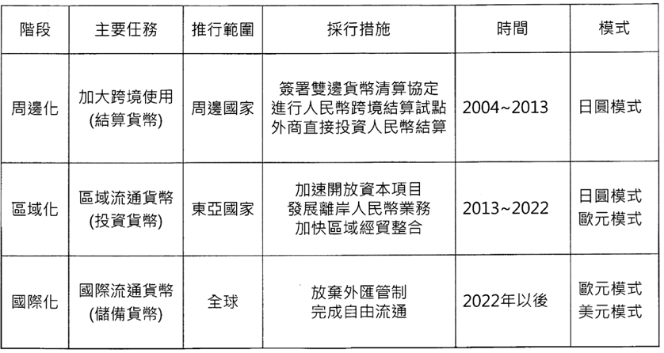
- 人民幣國際化發展現況
- 結算貨幣方面：
- 離岸人民幣中心的全球化版面從亞洲向歐洲、北美以及南美洲等地區拓展，只要是與中國貿易往來密切的國家相繼設立人民幣交易中心。在香港成功的基礎上，人民幣離岸交易中心在全球受到廣泛追捧，新的清算中心相繼在臺灣、新加坡、德國、英國、盧森堡、法國、韓國和澳門成立。澳大利亞和加拿大等也將成為下一個人民幣離岸中心。
- 跨境貿易人民幣結算金額逐年大增；2013年中國以人民幣結算的對外貿易額達4.63萬億元人民幣，占中國總貿易額的18%，而在2010年時僅為3%。預計到2015年，中國總貿易額的30%將以人民幣結算。
- 依據2014年3月SWIFT統計的數據，目前人民幣已超過瑞士法郎，躍居全球最常用支付貨幣的第七位。
- 預計2020年之前，人民幣有望成為僅次於美元、歐元的第三大國際貨幣。
- 投資貨幣方面：
- 2013年起大陸在深圳前海、上海自貿區、江蘇昆山三個地區試行跨境人民幣借貸業務流程進一步簡化與規範，打開了人民幣國際融資業務的批發市場。人民幣國際信貸全球占比由2012年第1季度的0.25%上升至2013年第4季度的0.42%。
- 人民幣國際債券與票據規模呈上升趨勢，由2012年第1季度的408.65億美元增長至2013年第4季度的713.74億美元，同比增長24.90%，全球占比達0.33%；發行主體從香港向全球不斷擴張，包括臺灣、新加坡、日本、加拿大、韓國等。
- 2011年1月和10月分別啟動人民幣對外直接投資和外商直接投資，資本項下業務增長明顯快于貿易項下，2013年中國成為世界第三大對外直接投資國。 2014年第一季與去年同期相比增長126%，快於跨境貿易人民結算增速（64%）：估計至2020年人民幣跨境投資結算量將超過跨境貿易結算量。
- 儲備貨幣方面：
- 隨著中國經濟實力增強，國際接納人民幣作為儲備貨幣範圍也隨之擴大，英國、歐盟、玻利維亞、白俄羅斯、南非及諸多亞洲國家也將人民幣納入官方儲備資產。目前向IMF報告在其外匯儲備中擁有一定人民幣的國家接近20個。
- 與境外貨幣當局簽訂雙方貨幣互換協議的版圖包括亞洲、歐洲和拉美國家。截至2013年底，中國人民銀行已與23個國家和地區簽署貨幣互換協議，總規模約達共計2.5萬億元人民幣(如下圖)；部分海外央行已啟動貨幣互換獲取人民幣資金，2014年7月新增與瑞士央行簽署貨幣互換協議。
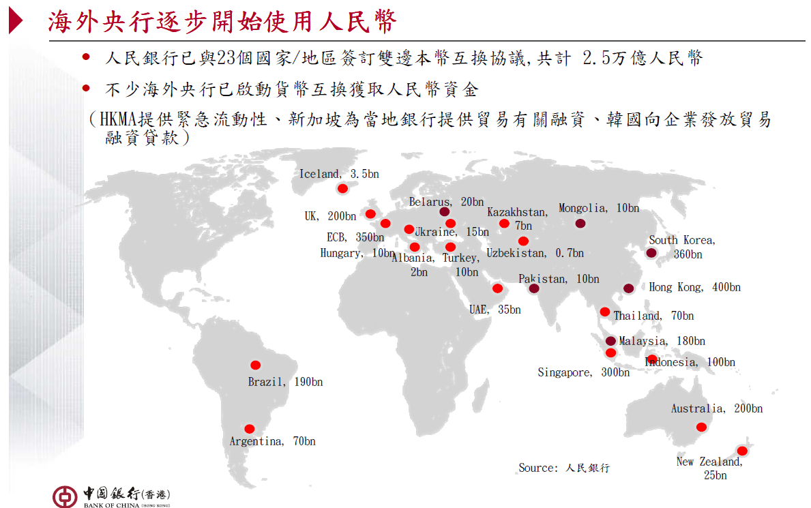
- 人民幣國際化展望
- 中國經濟穩中有升，保持全球GDP高增長之列，成長的經濟前景為人民幣國際化提供了堅實的經濟基礎；其次，實體經濟帶動國際間人民幣需求一路攀升；另外，利率市場化改革、加快實現人民幣資本項目可兌換、完善人民幣匯率市場化形成機制、以中國(上海)自貿區為試點，提升對外開放標準等一系列深化體制改革措施，亦提振市場信心；離岸市場迅速發展，加速人民幣國際化進程，目前香港是規模最大的境外人民幣離岸資金運作中心，臺灣、新加坡的離岸人民幣業務初具規模，倫敦、盧森堡、法蘭克福等歐洲金融中心也積極開展人民幣離岸業務。依大陸官方進程推展，預定於2020年達成國際化目標。
- 隨著中國經濟實力增強，人民幣國際化依官方規劃進程推展執行，人民幣國際化程度快速提高，在國際金融舞台的重要性也日益顯著。鑒於臺灣發展兩岸三地之人民幣業務，具有民族、語言、人文與地理環境等方面優勢，應可借鏡香港經驗、同時尋求與香港合作機會，共創兩岸三地金融新契機。
- 人民幣匯率動向觀察
- 隨著人民幣國際化進程的加速，人民幣在境外的需求勢必也快速增加，故長期而言必然對人民幣匯率的走勢形成一定程度的影響。在理論上，可以預見人民幣國際化與人民幣匯率在長期間穩定緩慢地升值兩者之間，存在著相輔相成、相生相長的效應。
- 自2005年7月21日人民幣匯率形成機制改革以來，人民幣兌美元匯率累計升值幅度超過30%(如下圖)，匯率形成機制經過九年的不斷探索與發展，基本形成了「以市場供求為基礎、參考一籃子貨幣進行調節、有管理的浮動匯率制度」；之所以出現快速升值與中國特殊的貿易發展背景密切相關，中國在加入WTO後，外向型經濟獲得空前發展，出口加工貿易得到迅速發展，同時中國人民幣資產利率相對較高，資本投資也呈現凈流入態勢；中國每年巨大的「雙順差」規模使其國際收支狀況嚴重失衡，人民幣匯改的市場化加上龐大的「雙順差」規模，直接推升了人民幣的持續快速升值。
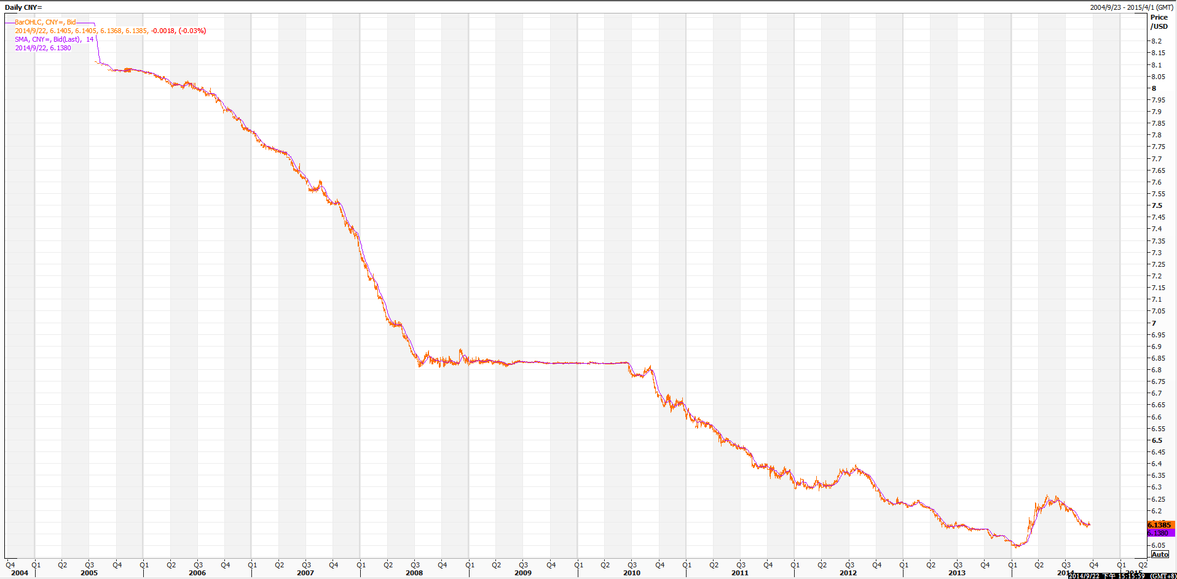
- 自2012年4月16日起，銀行間即期外匯人民幣兌美元交易價浮動幅度，由0.5%擴大至1%。 2014年3月17日起，交易價浮動幅度由1%擴大至2%，自此人民幣兌美元匯率正式步入雙向波動的「元年」。可以預見，人民幣匯率市場化改革仍將不斷前行，在這一過程中，央行干預將逐步減少，人民幣匯率定價權將更多的向市場端轉移。
- 目前中國大陸在經濟發展結構調整的背景下，外向型經濟規模已明顯減弱，經常項目順差占GDP比重逐步降低至國際認可的合理標準（4%）以內，當前已連續三年低於3%，2013年僅為2%，2014年一季度進一步降至0.3%；顯示中國大陸國際收支以及與外部經濟日趨平衡和完善，客觀上為人民幣匯率均衡波動創造了一個合理的背景，人民幣此前快速升值的局面已很難顯現，同時表明中國的人民幣匯改進入了一個新的歷史階段。
- 投資人民幣理財商品應先深入了解、謹慎評估風險
- 由於人民幣資產利率相對較高，臺灣自2013年2月開放外匯指定銀行（DBU）辦理人民幣業務以來，人民幣存款激增(如下圖)，收益相對較高的人民幣理財商品也獲得投資人青睞，包括一般常見的存款、基金、保險及衍生結構型或組合式等信託商品。
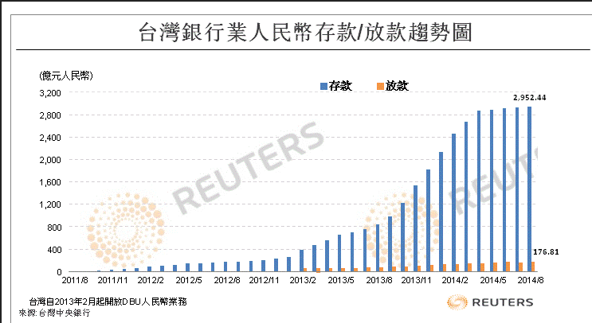
- 隨著日益演進的金融創新，除了存在於金融機構廣大的理財商品外，尚有隱身於金融機構資產負債表外、所謂影子銀行產品，甚至還有非金融機構體系的非合法性、地下化吸金型態商品；另外互聯網金融的興起，如餘額寶之類的寶寶商品，也引發金融市場勢力重分配。
- 在一味追求高報酬利潤的情況下，極有可能面對高漲的投資風險，故投資人民幣理財商品應需事先深入了解產品內容，謹慎評估風險後再做決策。
- 離岸人民幣業務之冷思考：
本次行程適逢7月香港佔中行動之後，觀察中國大陸官方後續有關發言之媒體報導，係偏向強勢回應；就現實面而言，目前離岸人民幣業務這塊大餅主控權係掌握於中國大陸官方，如果雙方妥協則可繼續享有相對經濟利益的甜頭，反之關係緊張則可能引發負面影響；故若過度依賴人民幣相關業務，金融面、經濟面風險亦相對提高，此次香港社運活動對經濟面反應的經驗值得我們深思。
附錄：行程活動合影紀錄
103.7.14  參訪中銀  香港分行  合影 | 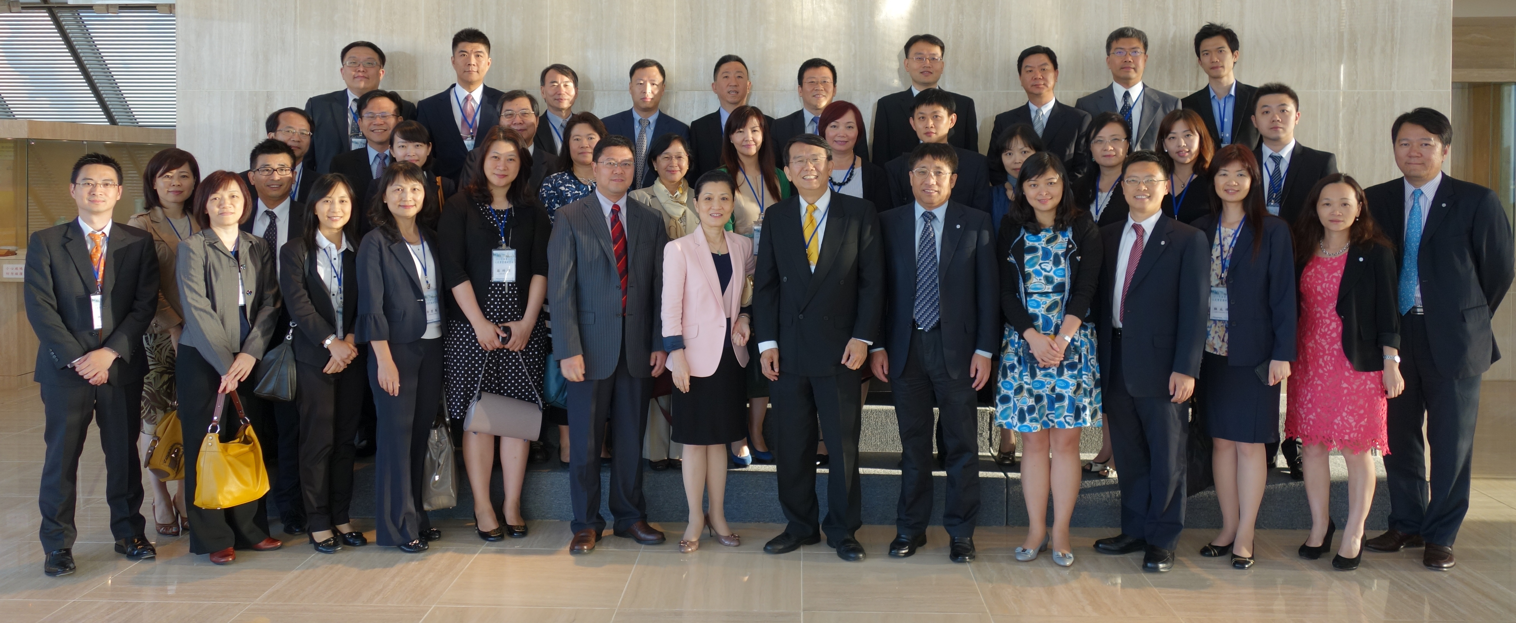
103.7.15香港銀行學會培訓合影 | 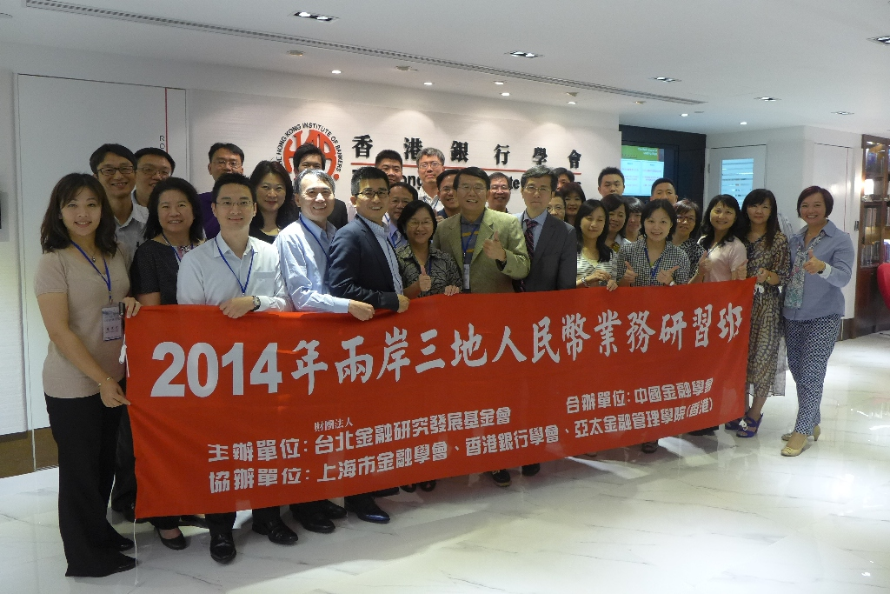
103.7.16參訪上海自由貿易試驗區  合影 | 